BMT 1
1 - Was für ein Leiter ist das Gewebe?
Leiter zweiter Klasse (Ionenleiter/Elektrolyt)
2 - Wovon hängt das Aktionspotenzial ab?
Von der Menge transportierter/ diffundierter Na+ und K+ Ionen
3 - Welche EKG-Ableitungen gibt es?
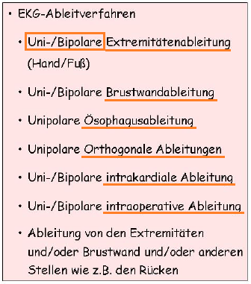 | Einthoven-Ableitung -> Bipolar Extremitäten  Wilson-Ableitung -> Unipolar Extremitäten  Goldberger- Ableit. -> Unipolar Extremitäten  Nehb und Wilson unterschiedliche Brustwandableitungen  Ösophagus -> über Nase und Speiseröhre  12 –Kanal- EKG :  - 3 Ableitungen an den Extremitäten nach Einthoven (bipolar)  - 3 Ableitungen an den Extremitäten nach Goldberger (unipolar)  - 6 Brustwandableitungen nach Wilson (unipolar)
4 - Was benötigt man für die Messung von EPs (Evozierte Potentiale) und die Messung mit dem EKG?
Elektroden
5 - Gleichspannung am Körper?
Elektrolyse -> elektrolyt. Vergiftung; Elektrolyse im Körper:
Der als Folge einer äußeren Gleichspannung resultierende Ionentransport durch das Körpergewebe
kann sehr schädlich sein. Denn es kann aufgrund der unterschiedlichen Beweglichkeit der Ionen zu
einer zu hohen Konzentration eines bestimmten Ions an einem kritischen Ort führen und damit
eine elektrolytische Vergiftung hervorrufen
6 - Wie ist die Haut aufgebaut?
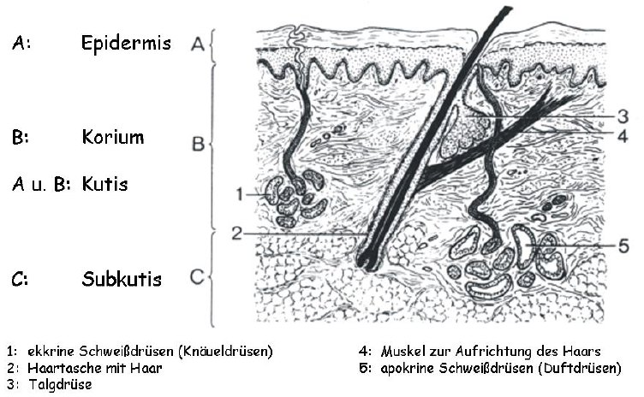

7 - Welche Aufgaben besitzt die Haut?
Schutz: Temperatureinflüsse, Austrocknung, Keimen, mechanische Einflüsse
Wärme-Regulation: über die Durchblutung
Sensorik: Sensoren in der Haut => Verbindung zur Außenwelt
Ausscheidung: Duft & Schweiß
8 - Welche Elektrodenanordnung verwendet man bei der Bestimmung des epidermen Widerstandes?
2-Elektrodenanordnung bzw. bipolare Messung/Ableitung
9 - Welche Elektrodenanordnung verwendet man bei der Bestimmung des subkutanen Widerstandes?
4-Elektrodenanordnung bzw. tetrapolare Messung/Ableitung
10 - Hautschichten der Epidermis?
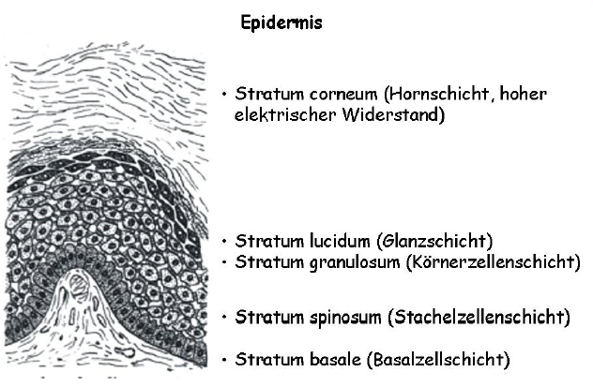
11 - Wie sieht das ohmsche Gesetz aus (alle Möglichkeiten)?
U = R * I (reell) U = Z * I (komplex) (ich hoffe das sind alle xD)
12 - Welche Spannung liegt bei stromlosem Zustand an Ableitungselektroden vor?
Gleichspannung
13 - Anforderungen an Biosignalvertärker?
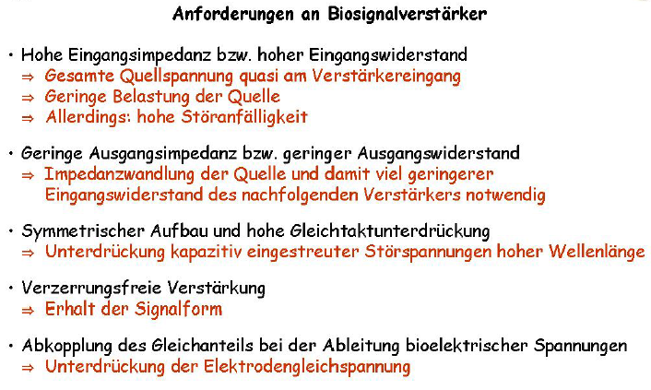
14 - Womit filtert man das EEG?
- Hochpass?, Tiefpass?, Bandpass (0,5-50Hz) & Bandsperre
- Laut HAW - Bandpass und Keilfilter (also evtl. Bandsperre)
- „Frequenzfilter zur Trennung der Frequenzbereiche für die jeweiligen Einzelrhythmen“
15 - Welche Ableitungsverfahren gibt es zur Bestimmung der Gehirnaktivität?
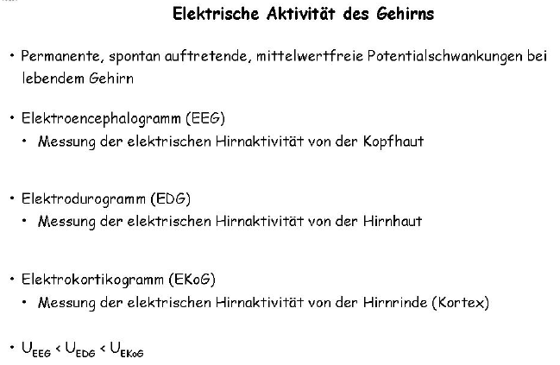

16 - In welcher Form lässt sich der Herzvektor beschreiben?
Mit dem Einthoven’schen Dreieck
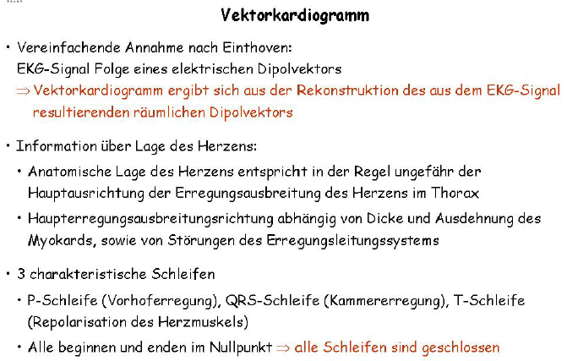
17 - Formel für spez. Widerstand der aus den Konzentrationen bestimmt wird?
spezifischer Widerstand = ρ = 1/ σ (f↑ => ρ ↓) spezifischer Leitwert = σ

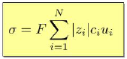 | F = Faradaykonstante = 9,648 * 10⁴ As/mol  z_{i} = Ladungszahl  c_{i} = Konzentration N = Anzahl der  ui = Beweglichkeit verschiedenen Ladungsträger

18 - Berechnung einer Reihenschaltung aus Kondensator und Widerstand
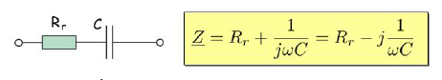
19 - Berechnung einer Parallelschaltung aus Kondensator und Widerstand 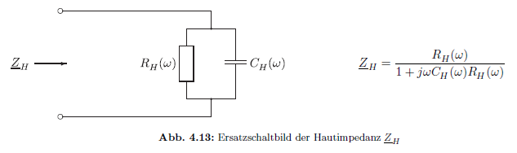
20 - Elektroden-Ersatzschaltbild zeichnen mit allen Bezeichnungen!
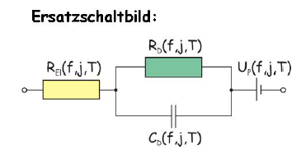

21 - Was kann man alles aus dem EKG bestimmen?
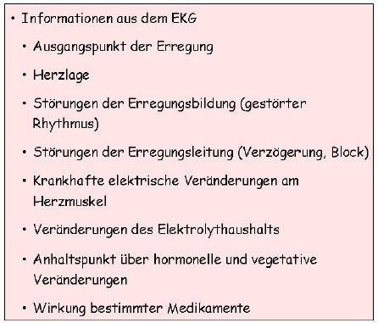
22 - Welche Ableitungsverfahren gibt es?
siehe Frage 3 – oder: unipolar, bipolar, invasiv, nicht inv. , semi inv.
23 - Was ist ein isochorer Prozess?
Volumen bleibt gleich
24 - Was ist ein isobarer Prozess?
Druck bleibt gleich
25 - Welche Rezeptoren ermöglichen die Aufnahme einer Druckänderung (Vibration)? 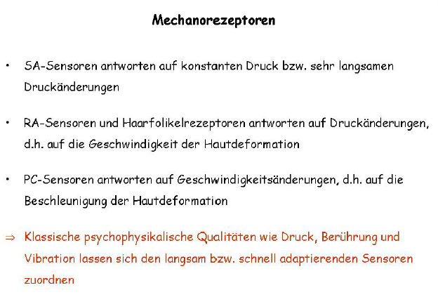
26 - Nachteile der minimal invasiven Chirurgie?
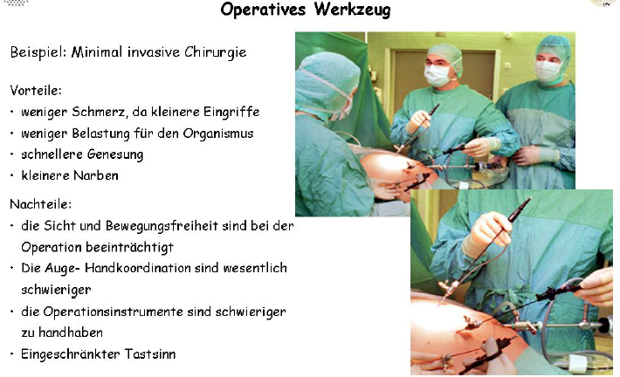

27 - Was sind Aufgaben der Medizin?
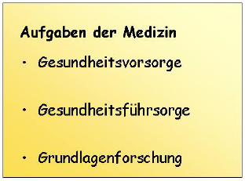
28 - Welche Prozesse laufen an den Grenzschichten Metall/Elektrolyt ab?
Oxidation, Reduktion, Redoxreaktionen
29 - Welche Temperaturmesser gibt es? 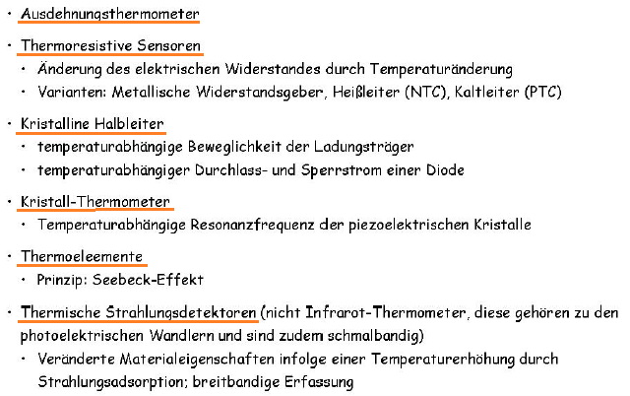

30 - Wovon ist das biochemische System abhängig?
Temperatur und pH-Wert
31 - Vorteile des Infrarotthermometers?
nicht invasiv, schnell, einfach bedienbar
32 - Mensch thermodynamisch gesehen?
offenes (Energie- und Stofftransport möglich), heterogenes (mehrere Phasen vorhanden), diabatisches (nicht gegen Wärmezu- und -abfuhr isoliert) Mehrstoffsystem (im System befinden sich mehrere verschiedene Stoffarten)
33 - Warum hohe Eingangsimpedanz bei Biosignalverstärkern?
geringe Belastung der Quelle -> ges. Quellspg. Quasi an Verstärkereingang
34 - Mit was kann zeitabhängiges in frequenzabhängiges Signal umgewandelt werden?
Fourier-Transformation, Fourier-Reihe, LaPlace-Transformation

35 - Folge der Doppelschicht an Elektrode + ESB?
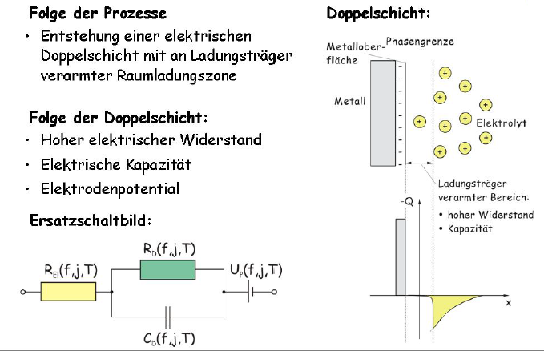
36 - Eigenschaften photoelektrischer Messwandler? 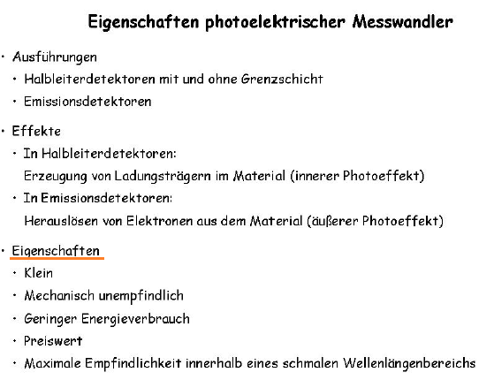
37 - Welche Verfahren werden mit Gleichstrom betrieben?
38 - Welche Hautschicht besitzt den größten Widerstand?
Die Hornschicht (Stratum corneum) der Epidermis, da sie nicht durchblutet wird

39 - In welchem Frequenzbereich sind Wechselströme bis ca. 3 mA sind unbedenklich?
100 kHz – 150 kHz

40 - Was bedeutet SA?
Slowly Adapting

41 - Was reagiert auf Veränderungen des Drucks auf der Hautoberfläche?
Mechanorezeptoren - siehe Frage 25

42 - Was ist ein Elektromyogramm (EMG)?
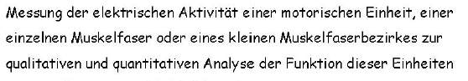

43 - Formeln für v_{G} und v_{D}?
$v_{G}=\frac{∂U_{A}}{∂U_{Gl}} v_{D}=\frac{∂U_{A}}{∂U_{D}}$

44 - Welche Sensoren registrieren Änderung der Druckänderung?
Mechanorezeptoren SA + RA

45 - Welche Sensoren registrieren Vibration / Berührung?
RA

46 - Wie hoch ist der Widerstand der Subkutis?
bis ca. 1 MHz annähernd ohmsch

47 - Wie berechnet man den pH-Wert?
$pH=-\log{a_{H_{3}O^{+}}}$ - Messung mit ionenselektiver Glaselektrode

48 - Eigenschaften piezoelektrische Wandler?
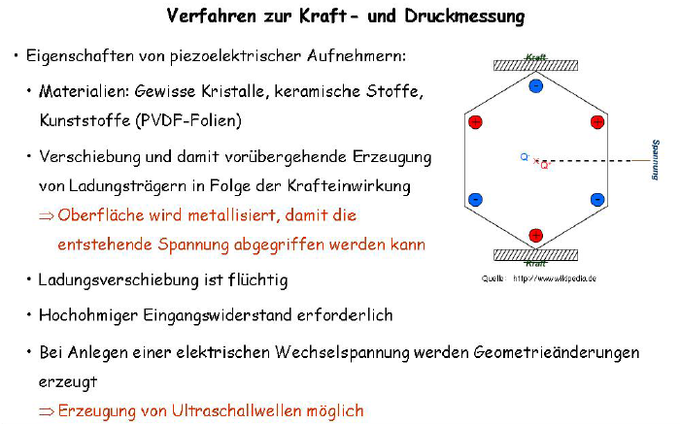

49 - Grundlage zur Berechnung eines Vektorkardiogramms?
EKG-Signal Folge eines el. Dipolvektors
50 - Was ist das Ziel des „Physiome Project“?
Mit Hilfe von Modellen von Zellen, Organen, Organsystemen und letztendlich eines
kompletten Menschen ein besseres Verständnis des menschlichen Organismus, seiner
Physiologie und Pathophysiologie zu gewinnen und damit Wege zu finden, die Gesundheit
der Menschen zu verbessern Simulation auf allen Ebenen
BMT 2
01 - Wegbereiter für neuzeitliche Endoskopie?
Neuzeitliche Endoskopie ab 1800 - Wegbereiter = Bozzini (Hippokrates II, Erasistratos von Keos), Augenspiegel nach Helmholtz, Glühlampe

02 - Was ist Glucose?
Ein Kohlenhydrat

03 – Bild eines Konkavspiegel - 2 Objekt-Bildpaarungen beschreiben
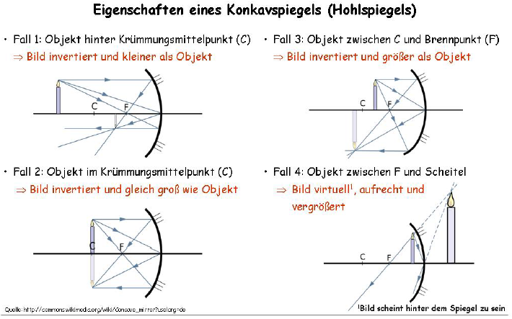

04 - Was für bildgebende Verfahren gibt es?
MRT (2D, 3D, fMRT), Röntgen (Projektion, CT), US (Sektorscreen, Doppler), Endoskopie, Gamma Kamera, SPECT, PET

05 - Mit welchem bildgebenden Verfahren kann man metabolische Infos gewi
nnen?
PET, Gamma Kamera, SPECT, fMRT

06 - Aufgaben der Atmung?
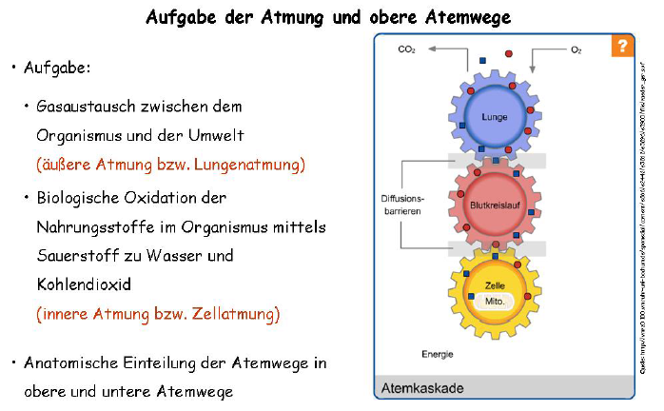

07 - Was kann man mit Ganzkörperplethysmographie messen?
- Atemwegswiderstand
- funktionelle Residualkapazität
- Residualvolumen

08 - Was kann man mit dem Spirometer messen?
- Atemfrequenz
- Atemzugvolumen
- Atemminutenvolumen
- Vitalkapazität
- exspiratorisches Reservevolumen
- inspiratorisches Reservevolumen

09 - Probleme bei Bonazzi’s Sehrohr?
Hitze und Qualm der Kerze => Anwendung der Apparatur am Patienten schmerzhaft und umständlich; versch. Spekula für versch. Körperöffnungen

11 - Wellenlänge der Röntgenstrahlung
praktischer Bereich: Wellenlänge: 1,25 * 10⁻⁹ bis 2,5 * 10⁻¹²m
10⁻⁸ bis 10⁻¹² m Frequenzen: 2,4 * 10¹⁶ bis 2,4 * 10²⁰ Hz Energie (E = h * f): 100 eV bis 1 MeV

12 - Was bezeichnet die Cochlea?
Gehörschnecke

13 - Aufgaben des Mittelohrs
- Impedanzanpassung
- Bereitstellung des richtigen Arbeitspunktes (Druckausgleich)
- Schutz- und Dämpfungsfunktion

14 - Bestandteile des Mittelohrs?
Hammer, Ambos, Steigbügel, Trommelfell
(Paukenhöhle, luftgefüllte Nebenräumen [Mastoid] und Eustachischen Röhre)

15 - Was für Spekula gibt es?
Spekulum = spezielles medizinisches Untersuchungsinstrument zur Spreizung von Körperöffnungen
Nasen-, Ohren-, Mund-, Scheiden-, und Rektum- (Mastdarm-)spekulum
16 - Was misst man bei der Lungenperfussionsszintigraphie?
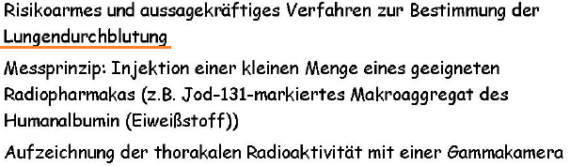

17 - Was misst man bei der Lungenventilationsszintigraphie?
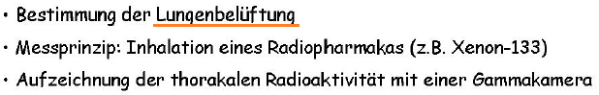

18 - Welche Messung beruht auf der aktiven Bewegung der äußeren Haarzellen?
Messung der otoakustischen Emissionen (OAE)

20 - Bremsstrahlung kontinuierlich oder diskret?
kontinuierlich (siehe Frage 19)

21 - Qualitätsfaktoren für Röntgenröhre?
- hohe Leistung => kurze Belichtungszeit
- kleiner Fokus => größere Schärfe
- einstellbare Quantenenergie => Einfluss auf den Kontrast
- (kostengünstige Herstellung) - evtl. kein Qualitätsfaktor
- wenig Wartung und lange Lebensdauer

23 - Was misst man mit dem paramagnetischen Effekt?
- O₂-Gehalt

24 - Was misst man mit einem Infrarotabsorptionsdetektor?
- CO₂- & N₂O-Gehalt/Konzentration über Lambert-Beersches Gesetz

19 - Faktoren für Bremsstrahlung?
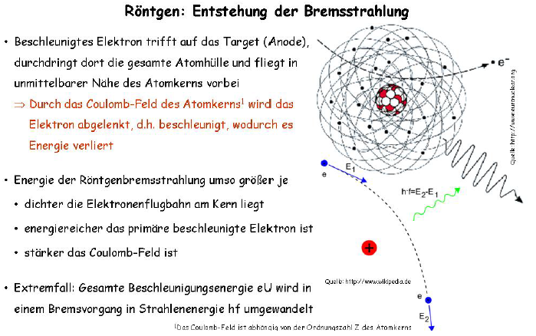
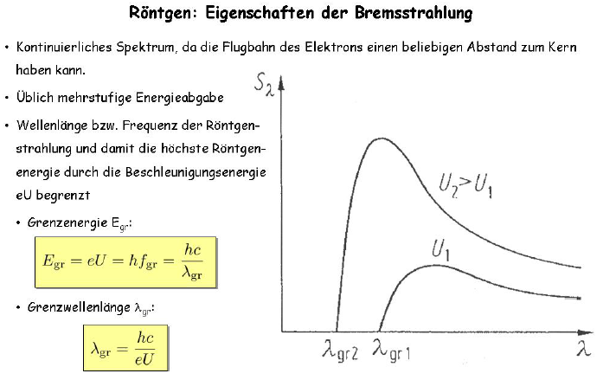
22 - Mit was kann man den Dünndarm untersuchen?
- Kapselendoskop
- Doppelballonendoskop
- (flexibles Endoskop)

25 - Mit welchen Verfahren misst man den Blutfluss?
- elektromagnetische Blutflussmessung
- US-Doppler

26 - Mit welchen Verfahren misst man das Schlag-/Herzminutenvolumen des Herzens?
- Indikatorverdünnungsverfahren (Indikatordilutionsverfahren)
- Fick`sche Methode
- bildgebende Verfahren (Echokardiographie, MRT, Spiral-CT etc.)
- Pulskonturanalyse
- Impedanzkardiographie

27 - Auf welchem Gesetz beruht der Ganzkörperplethysmograph?
Boyle-Mariotte-Gesetz (atemabhängige Druckschwankungen in der Kammer)

28 - Auf welchem Gesetz beruht ein best. Verfahren?
What?? im Fragenkatalog steht: Lambert-Beer(sches Gesetz)

29 - Frage nach Finger-Plethysmografie!

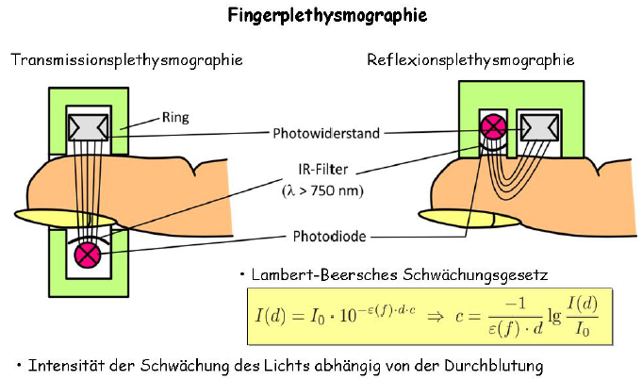
30 - In welchem Bereich hört der Mensch am besten?
3 - 5 kHz

31 - Einheit der Lautheit N (Empfindung der Lautstärke)?
Sone

32 - Einheit des Lautstärkepegels?
Phone

33 - Formel für Schalldruckpegel und alle Variablen benennen!
$L=20*\log{\frac{p}{p_{0}} in dB}$ $p_{0}=Bezugsschalldruck p=effektiver Schalldruck$

33 - Was ist Troponin?
Das globuläre Troponin ist ein Eiweißbaustein des Aktinfilaments und dient (zusammen mit dem Tropomyosin) als Regulatorprotein. (Proteinkomplex, nach HI in Blut)
Das Troponin lässt sich auch in den Zellen des Herzmuskelgewebes finden. Kommt es zur Schädigung der Herzmuskelzelle, treten Troponinpeptide ins Blut über, wo man den Spiegel messen kann. Dementsprechend kann man sagen, dass ein erhöhter Troponin-Wert im Blut ein Anzeichen für einen Herzmuskelschaden ist. Anhand des Werteverlaufs (steigend oder fallend) kann ein Herzinfarkt mit hoher Wahrscheinlichkeit von anderen Ursachen (Überdehnung, Myositis, Trauma) abgegrenzt werden.
34 - Was ist das lichtleitende System im Endoskop?
Glasfasern, Spiegel, Linsen
35 - Formel für Druckschall?
$p=p_{0}+\hat{p}∙cos\left[ω\left(t-\frac{x}{c}\right)\right]$ p₀ = Umgebungsdruck $\hat{p}=$ Druckamplitude
36 - Bildgebende Verfahren: Welche geometrischen Berechnungsverfahren gibt es?
- Modifizierte Teichholz-Formel
- Single-planes Ellipsoid
- Biplanes Ellipsoid
- Hemisphärischer Zylinder
- Scheibensummationsmethoden (Multischichten-Summations-Methode, modifizierte Simpson Regel
- 3D-Rekonstruktionsmethode
39 - Welche Herzschrittmacherarten gibt es?
Herzschrittmachertypen
  - interne HSM
  - externe HSM
Herzschrittmachereinteilung
  - Festfrequenz-HSM
  - Vorhofgesteuerte-HSM
  - Kammergesteuerte-HSM
  - Einkammersysteme
  - Zweikammersysteme
  - Frequenzadaptierte Systeme

37 - Wie entsteht die charakteristische Strahlung?
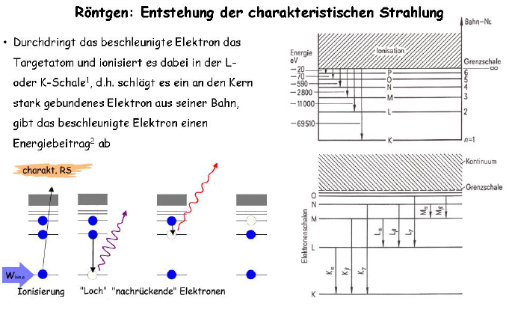
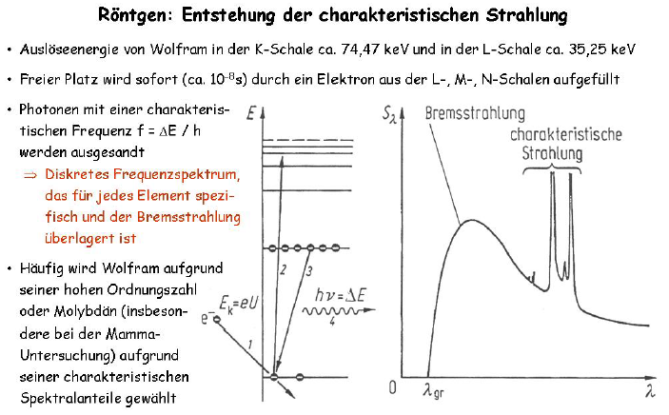

40 - Welche Verfahren werden zur Bestimmung des Herzschalls verwendet?
- Luftschallmikrofon
- Körperschallmikrofon
41 - Welche höchste Empfindlichkeit hat das Ohr?
10 µPa
42 - Wie groß ist das Hörspektrum des Ohrs in dB?
bis 140 dB
43 - Was verstärkt die Bremsstrahlung?
Energie der Röntgenbremsstrahlung umso mehr je:
- dichter die Elektronenflugbahn am Kern liegt
- energiereicher das primäre beschleunigte Elektron ist
- stärker das Coulomb-Feld ist
44 - Was für ein Anodenmaterial (Röntgen) wird verwendet?
meist Wolfram
45 - Welche Organe bzw. Strukturen sind überwiegend am Gasaustausch beteiligt?
- Bronchioli respiratorii
- Ductus alveolares (Alveolargang) mit den Alveolen
- respirat. Atemwege; Teil des Bronchialbaums
46 - Auf welchem Prinzip bzw. physikalischem Gesetz beruht der Laminarstromrezeptor?
Hagen-Poiseuille-Gesetz
47 - Auf welchem Gesetz beruht die elektrodynamische Blutflussmessung?
Induktionsgesetz, Couloumb-Gesetz??; elektrodynamischer Wandler (Messprinzip);
48 - Womit bestimmt man das Totraumvolumen?
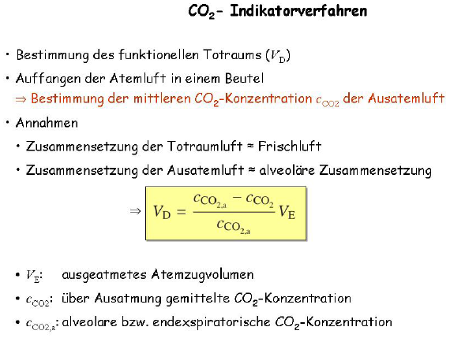

49 - Womit bestimmt man das funktionelle Residualvolumen? (Folie 653)
durch oszillatorische Dichtemessung (Zuschalten von 100% O2 –> Ausatemluft in Beutel auffangen bis N2 vollst. aus Lunge)
Residualvolumen = Das Residualvolumen (RV) bezeichnet die Menge Atemluft, die permanent in der Lunge vorgehalten wird (d. h. nicht willkürlich ausgeatmet werden kann) und je nach Alter ca. 1,5 Liter (bei einem erwachsenen Menschen) beträgt.
Funktionelle Residualkapazität (FRC): setzt sich zusammen aus exspiratorischem Reservevolumen und Residualvolumen, beschreibt die Luftmenge, die nach einer normalen Ausatmung in der Lunge verbleibt. Die FRC wird nicht mittels Ganzkörperplethysmographie, sondern mit der „Gasauswaschmethode“ bestimmt.
50 - Welche Verfahren gehören zu den nichtinvasiven diskontinuierlichen Blutdruckmessungen? 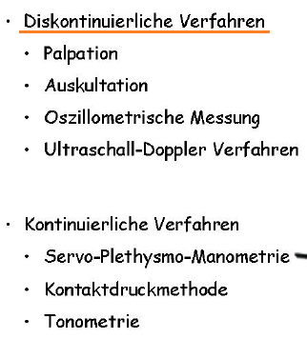

51 - Nennen Sie die Atemkenngrößen.
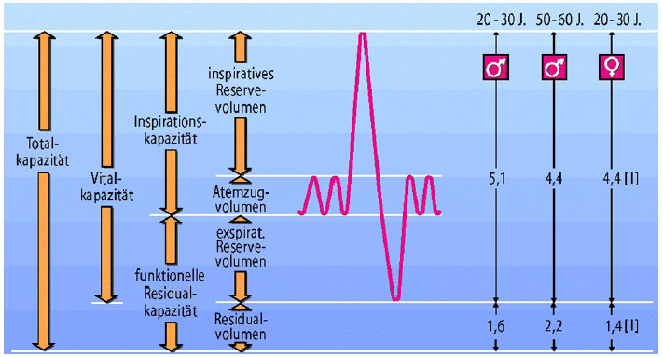

52 Welche Verfahren mit Lambert-Beersch.-Gesetz?
- Infrarotabsorptionsdetektor
- Fingerplethysmografie
- Pulsoximeter
- mechanoel. Wandler: Abstandsmessung

53 Bludruck-Messung mit welchen alternativen Verfahren?
- Finger-Sphygmomanometrie
- invasive Verfahren: Tipmanometer

